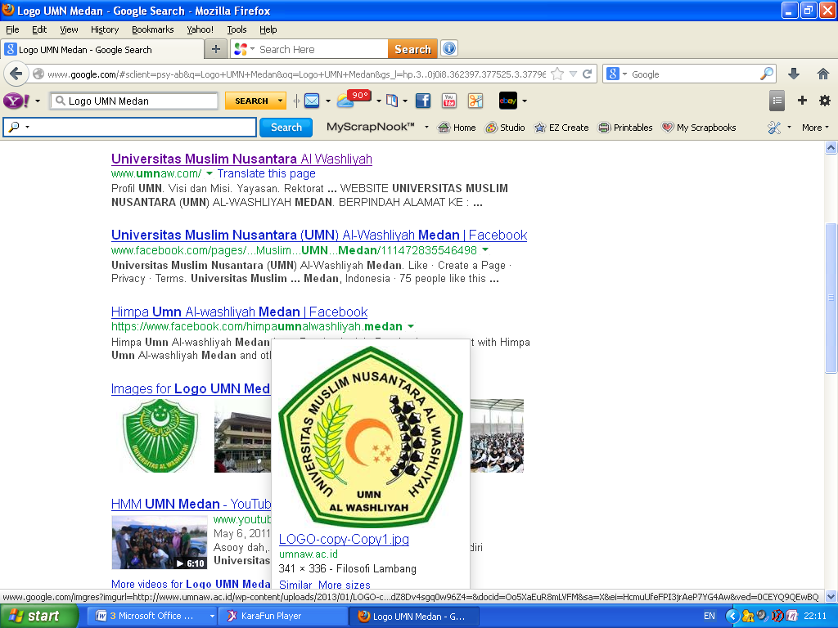

FAKULTAS EKONOMI

UNIVERSITAS MUSLIM NUSANTARA AL WASHLIYAH

Kampus A: Jl. Garu II No. 93, Kampus B : Jl. Garu II No. 2, Kampus C : Jl. Garu II No.52

Telp. (061) 7867044-786848p7 Fax. 7862747 Medan 20147

Home Page : Http:/www.umnaw.ac.id-E-mail : umn-alwashliyah@yahoo.com

**LEMBAGA PENGESAHAN SKRIPSI**

**Nama : Indah Yulianti**

**NPM : 163114085**

**Program Studi : Manajemen**

**Fakultas : Ekonomi**

**Jenjang Pendidikan : Strata Satu (S-1)**

**Judul Skripsi : “Pengaruh Gaji Dan Insentif Terhadap Produktivitas Tenaga Kerja Pada CV.Vulkanisir Ban Makmur Di Perbaungan Serdang Bedagai”**

**Diketahui :**

**Pembimbing I Pembimbing II**

**Dr.KRT.Hardi Mulyono K Surbakti Julianto Hutasuhut,SE,MM**

**NIDN : 0111116303 NIDN :121077102**

**Diuji pada Tanggal :**

**Yudisium :**

**Panitia Ujian**

**Ketua Seketaris**

**Dr. KRT. Hardi Mulyono K Surbakti Shita Tiara, SE., AK, M.Si**

**NIDN. 0111116303 NIDN. 0120126503**